**Project2 Parser Report**

2018008613 안상욱

1. **Environment**

Ubuntu 16.04.6

1. **Explain**

Cminus.y, util.c, analyze.c, main.c, cgen.c, util.h 파일의 내용을 수정해 project2에서 제시한 Cminus Parser를 구현했습니다.

1. **Code**
2. **Main.c**

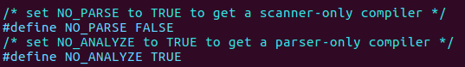

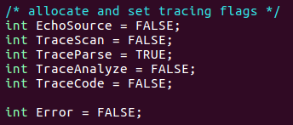

Pdf에 명시된 대로 main.c의 내용을 수정해주었습니다.

1. **Analyze.c, cgen.c**

ReadK, WriteK, RepeatK처럼 원래 코드에는 존재했지만, 수정한 코드에 존재하지 않는 case들을 삭제시켜주었습니다.

1. **Globals.h**

Yacc/globals.h에 담긴 코드를 복사한 뒤 수정해 주었습니다.

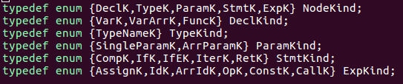

다음과 같이 node의 type들을 새로 정의해주었습니다.

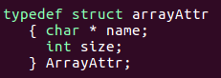

배열을 처리하기 위한 arrayAttr struct를 추가해 주었습니다.

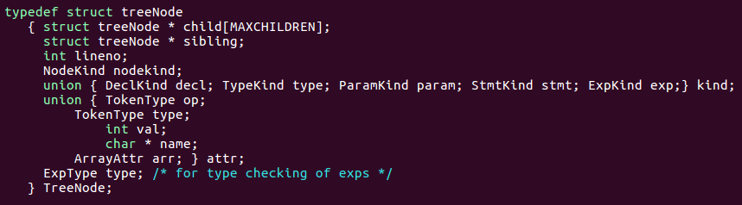

Struct treeNode를 바뀐 구조에 맞게 변경해주었습니다. Kind에 새로 추가된 decl, type, param을 추가해주었고, attr에 array를 표현하기 위한 arr, type을 표현하기 위한 type을 추가해 주었습니다.

1. **Cminus.y**

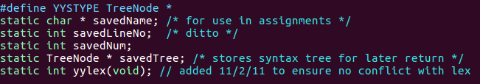

savedNum, savedName 변수를 통해 현재 토큰값을 저장했습니다.

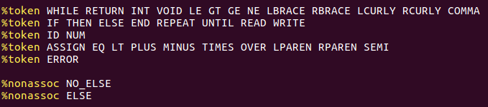

다음과 같이 token들을 추가해주었습니다.

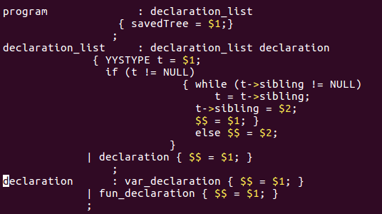

……

PDF에 명시된 BNF Grammar Rule에 따라 코드를 작성해 주었습니다.

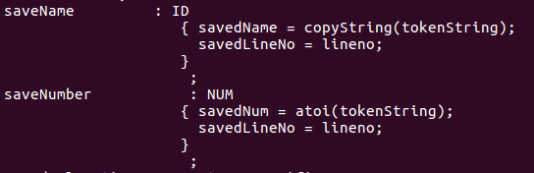

ID와 NUM에 대해서만 이 값들이 다음 값으로 변경되지 않고 현재 값을 사용할 수 있도록 다음과 같은 문법만을 추가해 주었습니다.

1. **Util.h**

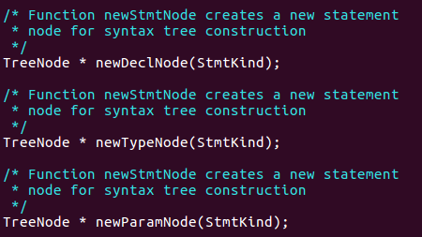

다음과 같이 세 함수를 util.c에서 추가할 수 있도록 util.h에서 함수를 선언해 주었습니다.

1. **Util.c**

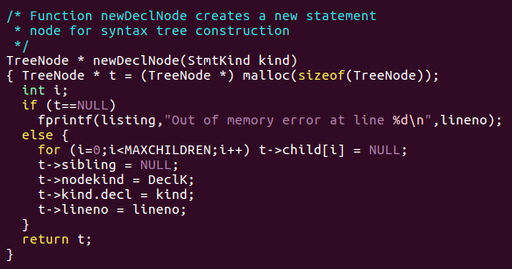

다음과 같이 기존 함수와 유사하게 newDeclNode 함수를 새로 정의해주었고 newTypeNode, newParamNode 함수도 이와 유사하게 추가해 주었습니다.

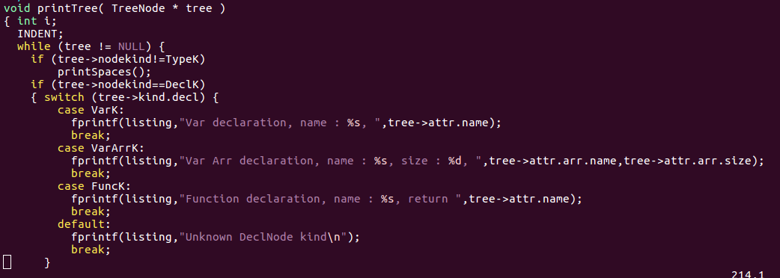

……

printTree에서는 새로 만들어 준 type에 대한 내용을 추가해주었고, 각각에 대해 올바르게 출력하도록 수정해주었습니다.

1. **Example and Result**
2. **Test1.cm**

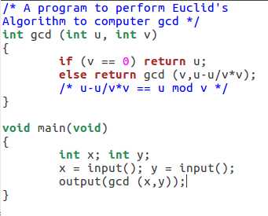

PDF에 나와 있는 test case를 이용해 실행해 보았습니다.

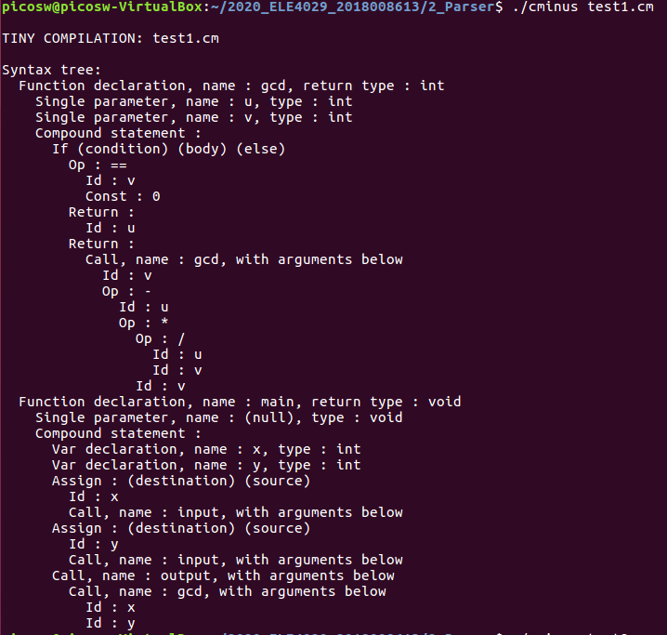

Pdf와 동일한 결과가 나옴을 확인해 볼 수 있었습니다.

1. **Test2.cm**

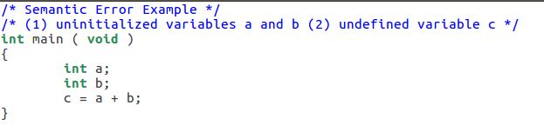

Pdf의 또다른 test case에 대해서도 실행해 보았습니다.

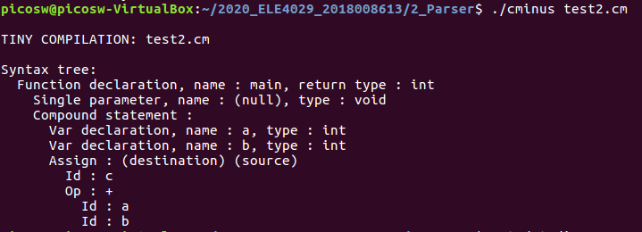

Semantic error가 있더라도 다음과 같이 올바르게 parsing됨을 확인해 볼 수 있었습니다.